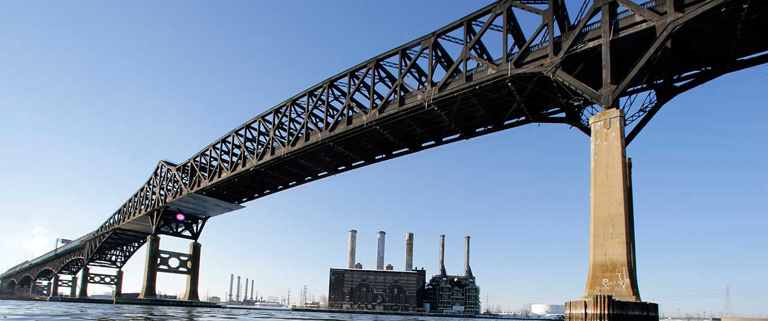


=
Pruebas de carga dinámica al 100 % para proyectos viales

La práctica de realizar ensayos dinámicos de pilotes al 100 % optimiza la eficiencia y la economía de la construcción, además de aumentar la confiabilidad de la ingeniería. En muchos proyectos del tipo diseño–construcción, el contratista y el ingeniero de diseño optan por implementar ensayos dinámicos de carga al 100 % para agilizar los trabajos, ahorrar tiempo y costos, y permitir el uso de factores de seguridad más bajos en los procedimientos convencionales de diseño por esfuerzos admisibles (o factores de resistencia más altos en diseños basados en LRFD). En los Estados Unidos, la Administración Federal de Carreteras (Federal Highway Administration, FHWA) ha permitido factores de resistencia de diseño más elevados (es decir, factores de seguridad más bajos) para pilotes cuando se realiza una determinada cantidad de ensayos. La Tabla 1 del documento FHWA GEC 012 – Volumen I presenta los distintos factores de resistencia según los métodos de determinación en campo, incluyendo los ensayos dinámicos.
Detalles del Proyecto
Contratista: Departamento de Transporte de Florida (FDOT)
Ingeniero: GRL Engineers, Inc. (Empresa de Pruebas)
Ubicación: Florida
Prueba:
- Análisis GRLWEAP
- Prueba de carga dinámica con el Analizador de Pilotes® (PDA)
- Análisis CAPWAP®
Proyecto de Diseño/Construcción de un Puente de 1000 Metros de Largo
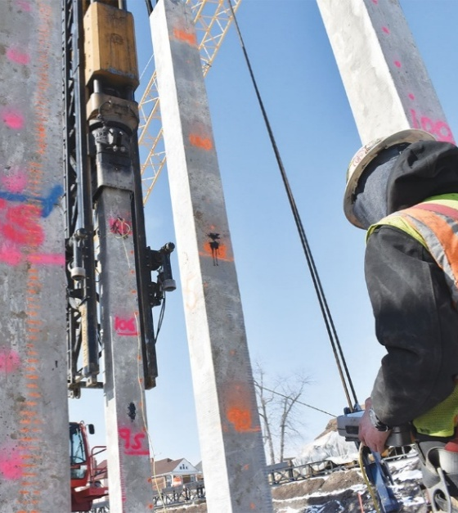
Un proyecto de diseño–construcción para la ejecución de un puente de 3.300 pies (1.000 m) de longitud en Florida utilizó ensayos dinámicos de alta deformación al 100 %. Los 210 pilotes de producción y los 12 pilotes de prueba iniciales (pilotes de sondeo) fueron ensayados con el Pile Driving Analyzer® (PDA), y los datos se analizaron mediante el software de ajuste de señales CAPWAP®. Los pilotes eran de concreto prefabricado pretensado, de sección cuadrada (24 pulgadas [610 mm]), con longitudes que variaban entre 65 y 140 pies (20 a 43 m). Según el contratista, este enfoque en los trabajos de cimentación permitió un ahorro del 17 % en el costo de la fundación.
Reconfiguración de la Autopista SR 528 de Florida Central
La reconfiguración de la Autopista Central de Florida SR 528 (Central Florida Expressway), con una inversión de 118 millones de dólares, se inició con el objetivo de crear una transición más fluida y eficiente para el intenso flujo de tráfico del Aeropuerto Internacional de Orlando sobre la Beachline Expressway. GRL Engineers llevó a cabo análisis GRLWEAP para la planificación previa a la construcción. Durante la instalación de los pilotes y los reimpactos (restrike), se realizó el monitoreo de la hinca mediante el PDA, y posteriormente se efectuaron análisis CAPWAP® tras la hinca. El proyecto se completó 8 meses antes del plazo previsto, un logro notable bajo cualquier estándar de la industria de la construcción.
Reemplazo del Puente de la Bahía de Pensacola
El puente Pensacola Bay de FDOT conecta las ciudades de Pensacola y Gulf Breeze en el Panhandle de Florida. Esta ruta es uno de los corredores de transporte y de evacuación más importantes de la región. El proyecto de reemplazo del puente contempló un diseño ampliado, ejecutado como un proyecto de diseño–construcción con un costo de 480 millones de dólares, que incluyó la construcción de dos estructuras de puente independientes, cada una de aproximadamente tres millas de longitud, con una ampliación de 2 a 3 carriles de circulación en cada sentido, proporcionando así un corredor de transporte operativamente seguro para el público usuario. Se utilizaron en total 1.214 pilotes de concreto prefabricado pretensado de gran tamaño, algunos de los cuales alcanzaron longitudes de hasta 200 pies. El ingeniero de ensayos dinámicos del equipo de diseño–construcción realizó ensayos dinámicos al 100 % de los pilotes mediante el Pile Driving Analyzer (PDA), y GRL Engineers llevó a cabo ensayos de verificación independiente con PDA y los correspondientes análisis de datos CAPWAP como parte de los servicios de inspección CEI en representación de FDOT.

Todos a bordo del Ferrocarril de Pasajeros de Florida
El sistema ferroviario de pasajeros All Aboard Florida incluye trenes que operan a velocidades de hasta 125 mph, con el objetivo de reducir el tiempo de viaje entre las regiones central y sur de Florida. GRL Engineers proporcionó los ensayos dinámicos de pilotes mediante el PDA, además de realizar servicios relacionados para diversas estructuras a lo largo del tramo ferroviario de 35 millas comprendido entre Cocoa y el Aeropuerto Internacional de Orlando. Con fines de eficiencia, se realizaron inicialmente análisis GRLWEAP para determinar la selección óptima de los sistemas de martinetes para los distintos tamaños de pilotes y capacidades de punta. El Pile Driving Analyzer y los análisis de ajuste de señales CAPWAP se utilizaron para determinar la capacidad última de carga de los pilotes de prueba y de los pilotes de producción. En algunas ubicaciones de puentes se emplearon pilotes de prueba y criterios de hinca para los pilotes de producción, mientras que en otras se utilizó ensaye dinámico al 100 % de los pilotes. Muchos de los pilotes de concreto prefabricado pretensado de gran longitud requirieron empalmes. El monitoreo de la instalación de los pilotes mediante el Pile Driving Analyzer (PDA) fue fundamental para asegurar que las tensiones durante la hinca se mantuvieran dentro de los límites admisibles y así evitar daños en los pilotes.

Beneficios de las Pruebas Dinámicas en Proyectos de Infraestructura
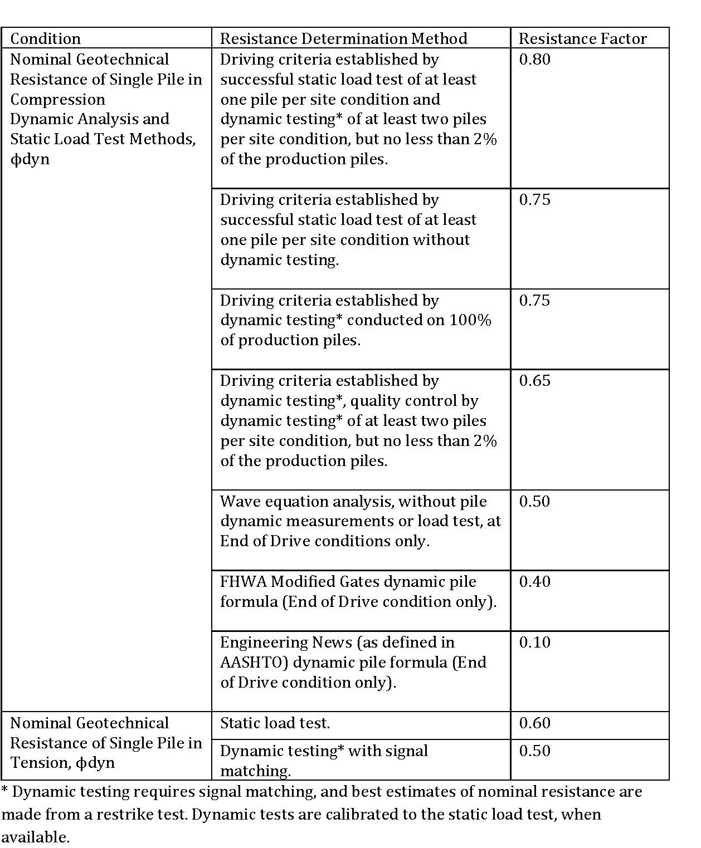
El incremento del factor de resistencia para el diseño presenta numerosas ventajas, entre ellas el uso de pilotes más pequeños o más cortos, equipos de instalación de menor tamaño, una hinca de pilotes más rápida y una reducción de la huella de carbono global de la cimentación. En muchos casos, como se presenta en este documento, el método más rápido y eficiente para aumentar el factor de resistencia, de acuerdo con la publicación FHWA GEC 012, es incrementar la cantidad de ensayos dinámicos hasta alcanzar el 100 %. Ya sea a través de una planificación previa del alcance de los ensayos o durante la construcción de la cimentación, la implementación de ensayos dinámicos de pilotes al 100 % constituye una herramienta práctica y rentable que puede contribuir significativamente al éxito de los proyectos de cimentaciones profundas.

Para aprender más sobre Dinámica de Pilotes, visite www.pile.com/es/ o envíenos un correo electrónico a info@pile.com.
Tabla 1. Factor de Resistencia para Métodos de Determinación en Campo según FHWA GEC 012 – Volumen I

